Schmutzfangwanne 5512AL

emco Bautechnik

Eigenschaften

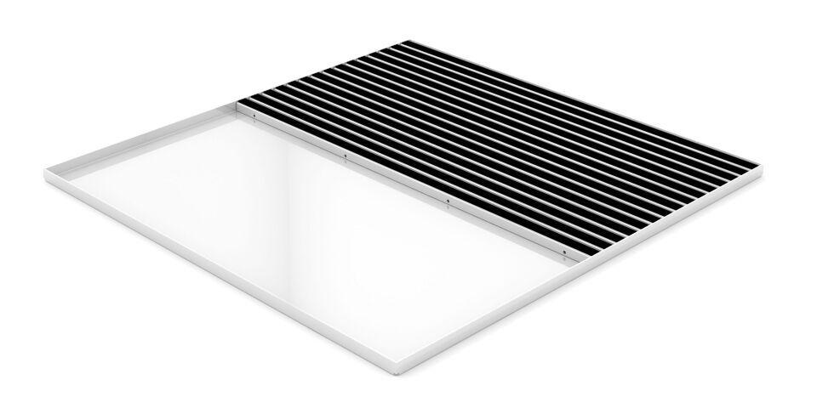

HAN:

5512AL

Farbton

silber

Werkstoff

Aluminium

Breite (mm)

2.800,00

Höhe (mm)

15,00

Tiefe (mm)

1.300,00